【日本麻雀讲座译文】手役2—手役的考虑方法（二）
免责声明：
以下文章的著作权等各种权利归原作者所有，翻译 By SeventhTG（XD）。如果你喜欢本文并有幸让你产生了转载的想法，请注明原作者、原文地址以及译者，谢谢。
原文地址：http://beginners.biz/teyaku/teyaku02.html
------------------------------------------------------------------------------------
手役的考虑方法（二）：
------------------------------------------------------------------------------------
1.手役是形成的
------------------------------------------------------------------------------------
一般来说，手役并不是“有意识”去“作”的，而是形成的。
脑海中把最终形先定下来，然后把不要牌全都切掉的打法叫做“定打”（注：先这么翻译吧，有正统翻译请留言），这种“定打”还是千万不要做为好。
麻将中是不能决定自己所摸的牌的。
所摸的牌和你自己选择的打牌是完全没有关系的，
因此，配合自己的摸牌来作手役是一个准则。
“定打”是绝对禁止的。
（注：这是我觉得是打麻将的一个重要思想，以我的理解主要是说：千万不要“我想去作XX役而去期待后面的摸牌”，而是要“如果我摸到某某牌，这张牌能够作什么役”）
------------------------------------------------------------------------------------
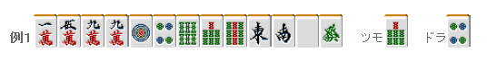
假设自己最后一位，拿到了这种8种九牌的垃圾牌。
在这里切掉宝牌4饼决定作国士无双就是输家。
宝牌重叠的话还有七对子的可能性，在第一巡就切掉了还搞什么？
就算有国士无双的可能，无赤牌的话应该切掉5万或者6索保留全带或者七对子的可能性，
有赤牌的话，就切掉1饼吧。是亲家的话毫无疑问应该切掉1饼。
即使是这种配牌，要是役牌重叠的话也还是可以和牌的。
这全要看摸牌了。
“定打”可以说是一无是处，
还是赶快放弃这种错失各种可能性的打法吧。
根据摸牌才是最好的打法。
------------------------------------------------------------------------------------
2.手役的优点是
------------------------------------------------------------------------------------
虽说手役的价值是为了提升打点，
但是现在的麻将宝牌、赤牌和祝仪在收入方面也是很强的。
另外，手役也可以看作是为了鸣牌而存在的。
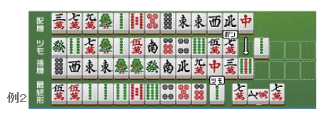
一眼看去这是一个宝牌3的走运牌谱。
但是却充分采用了作手役的打法。
从牌谱可以看出，在拆掉东和1索的对子之前一直都把役牌（这里自风是北）留着。
有两张赤牌的手牌，无论如何都是想要和牌的吧。
但是要门清立直又太过遥远。
所以这里选择断幺或者役牌，
即使鸣了牌也能够和牌。
“能够鸣牌”对于有赤牌的麻将是非常重要的。
“有手役”=“能够鸣牌”=“速度快”，这个公式就成立了。
手役用来提高速度是现代麻将的一种思想。
正是因为能够随便鸣牌，所以断幺在有赤牌的麻将中是非常受重视的。
------------------------------------------------------------------------------------
3.手役的缺点
------------------------------------------------------------------------------------
手役的缺点根据手役不同各有差异。
自然“使进张数减少”是最大的缺点。
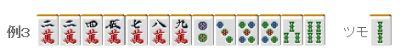
比如例3这个牌，切掉2万可以自然地去作234的三色。
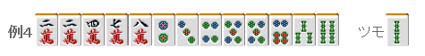
但是例4的话，作三色进张数就会减少。
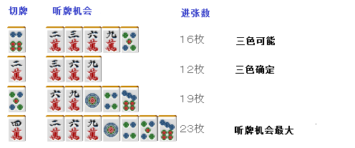
虽然三色和牌之后点数更多，
但是我觉得这个牌还是选择切掉听牌机会对多的4万为好。
当手役（打点）和速度不易割舍的时候，
大部分时候以速度优先会取得更好的结果。
手役的另一个缺点就是：能够使用的牌被限定了。
比如宝牌是饼子的时候，作索子的混一色就用不上宝牌了。
作全带时摸到赤牌也让人头疼。
还有，你们没有自己七对子听牌之后立直，然后又摸到了自己已是对子的第三张张牌这种让人郁闷的经历吗？
手役有时候会拉速度和防守的后腿，记住这个就好。
（待续）

